计算机软件综合课程设计
总结报告
船舶企业培训管理系统
 |  | 班级： |  | 20232021
 |  | 学号： |  | 2023064919
 |  | 姓名： |  | 张福轩
 | 教师评语：
 |  |  | 教师签名：
2025年12月

目 录
1． 课题题目
2． 开发目的及意义
3． 系统需求分析
3.1 需求分析
3.2 开发语言及工具
4． 数据库设计
4.1 概念结构设计
4.2 逻辑结构设计
4.3 物理结构设计
5. 系统详细设计和实现
5.1 系统功能划分
5.2 系统实现界面
6. 系统测试
结论
参考文献

- 课题题目
船舶企业培训管理系统（船舶人力资源管理系统——培训与发展）
- 开发目的及意义
当前，船舶人力资源管理领域存在着以下问题：
- 培训计划的制定和管理混乱；
- 员工难以掌握课程时间和安排；
- 效果评估方式不规范，无法掌握员工技能掌握情况。
针对以上现状，本系统围绕着船舶人力资源管理系统——培训与发展的选题进行拓展完善，实现了船舶企业培训管理系统。
该系统可以保证计划的指定与执行，培训课程与时间的管理以及培训的效果评估，致力于解决上述现状。
- 系统需求分析
船舶企业培训管理系统支持员工培训计划的制定和执行，包括培训课程、培训时间、培训效果评估等，帮助员工提升技能水平。
3.1 需求分析
目标用户
本系统面向参训员工，课程大纲指定负责人与培训讲师，制定三种用户角色，分别是：员工、课程大纲制定者（管理员）、培训讲师。
功能概述
针对课程大纲制定者，本系统可以进行培训计划管理与课程管理，以及培训大纲效果评估。
针对讲师，本系统可以提供授课安排提醒，打分与教学效果评估。
针对员工，本系统可以提供上课安排提醒，打分与上课表现评估。
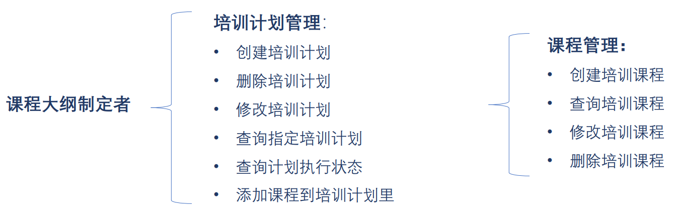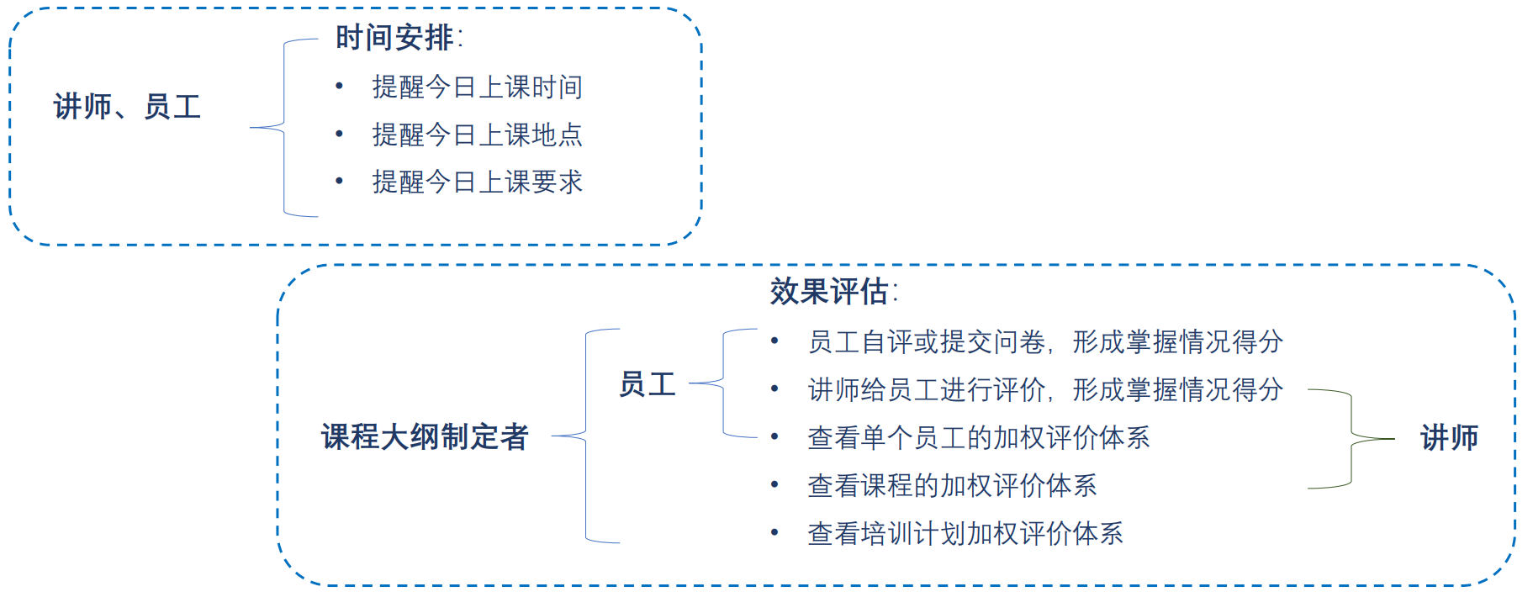
图 3.1 功能性需求
详细的功能性需求的描述如图 3.1 所示。
业务流程
三大用户使用本系统的大体流程如下图 3.2 所示。
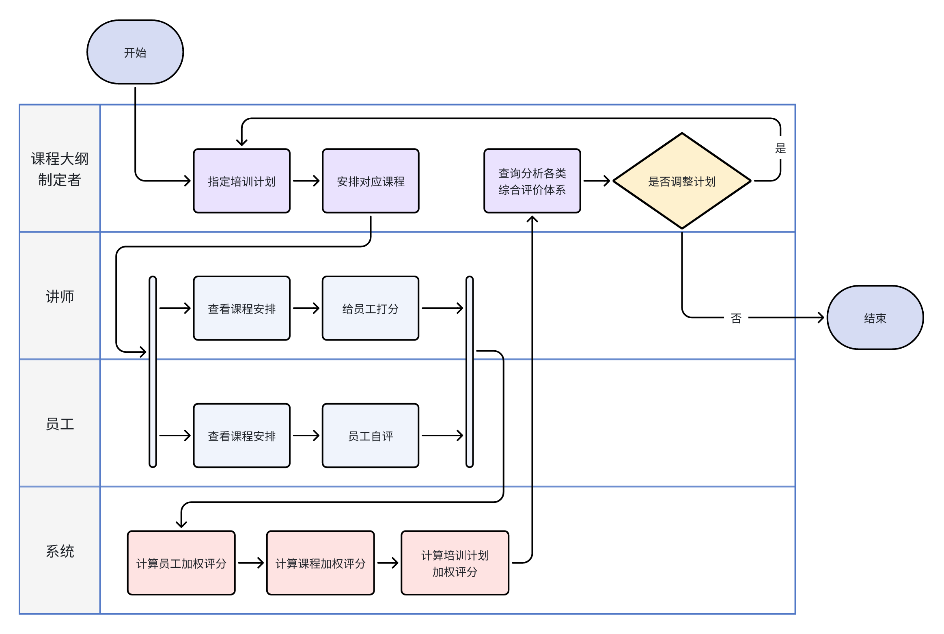
图 3.2 系统业务流程泳道图
3.2 开发语言及工具
前端
Vue3 框架 + Element Plus 组件库 + Axios 库
后端
Gin 框架 + Gorm 库
数据库
GreatSQL（国产数据库）+ Docker
工具
开发工具：VSCode
开发环境：Windows 11
- 数据库设计
4.1 概念结构设计
E-R图
本系统的 E-R 图如图 4.1 所示。
包含的实体有：培训计划、培训课程安排、培训课程、人员、账号。
包含的关系有：
拥有
人员 拥有 账号：1 对 1
包含
培训计划 包含 培训课程安排：1 对 n
安排
培训课程安排 安排 培训课程：n 对 1
参与和评价
人员（角色="员工"） 参与和评价 培训课程安排：m 对 n
- 属性：
  - 所属安排 ID
  - 所属人员 ID（角色="员工"）
  - 自评分数
  - 自评内容
  - 讲师评分
  - 讲师评语
  - 讲师评分构成占比
制定
人员（角色="课程大纲指定者"） 指定 培训计划：1 对 n
规划
培训计划 规划 人员（角色="员工"）：m 对 n
讲授
人员（角色="讲师"） 讲授 培训课程：1 对 n
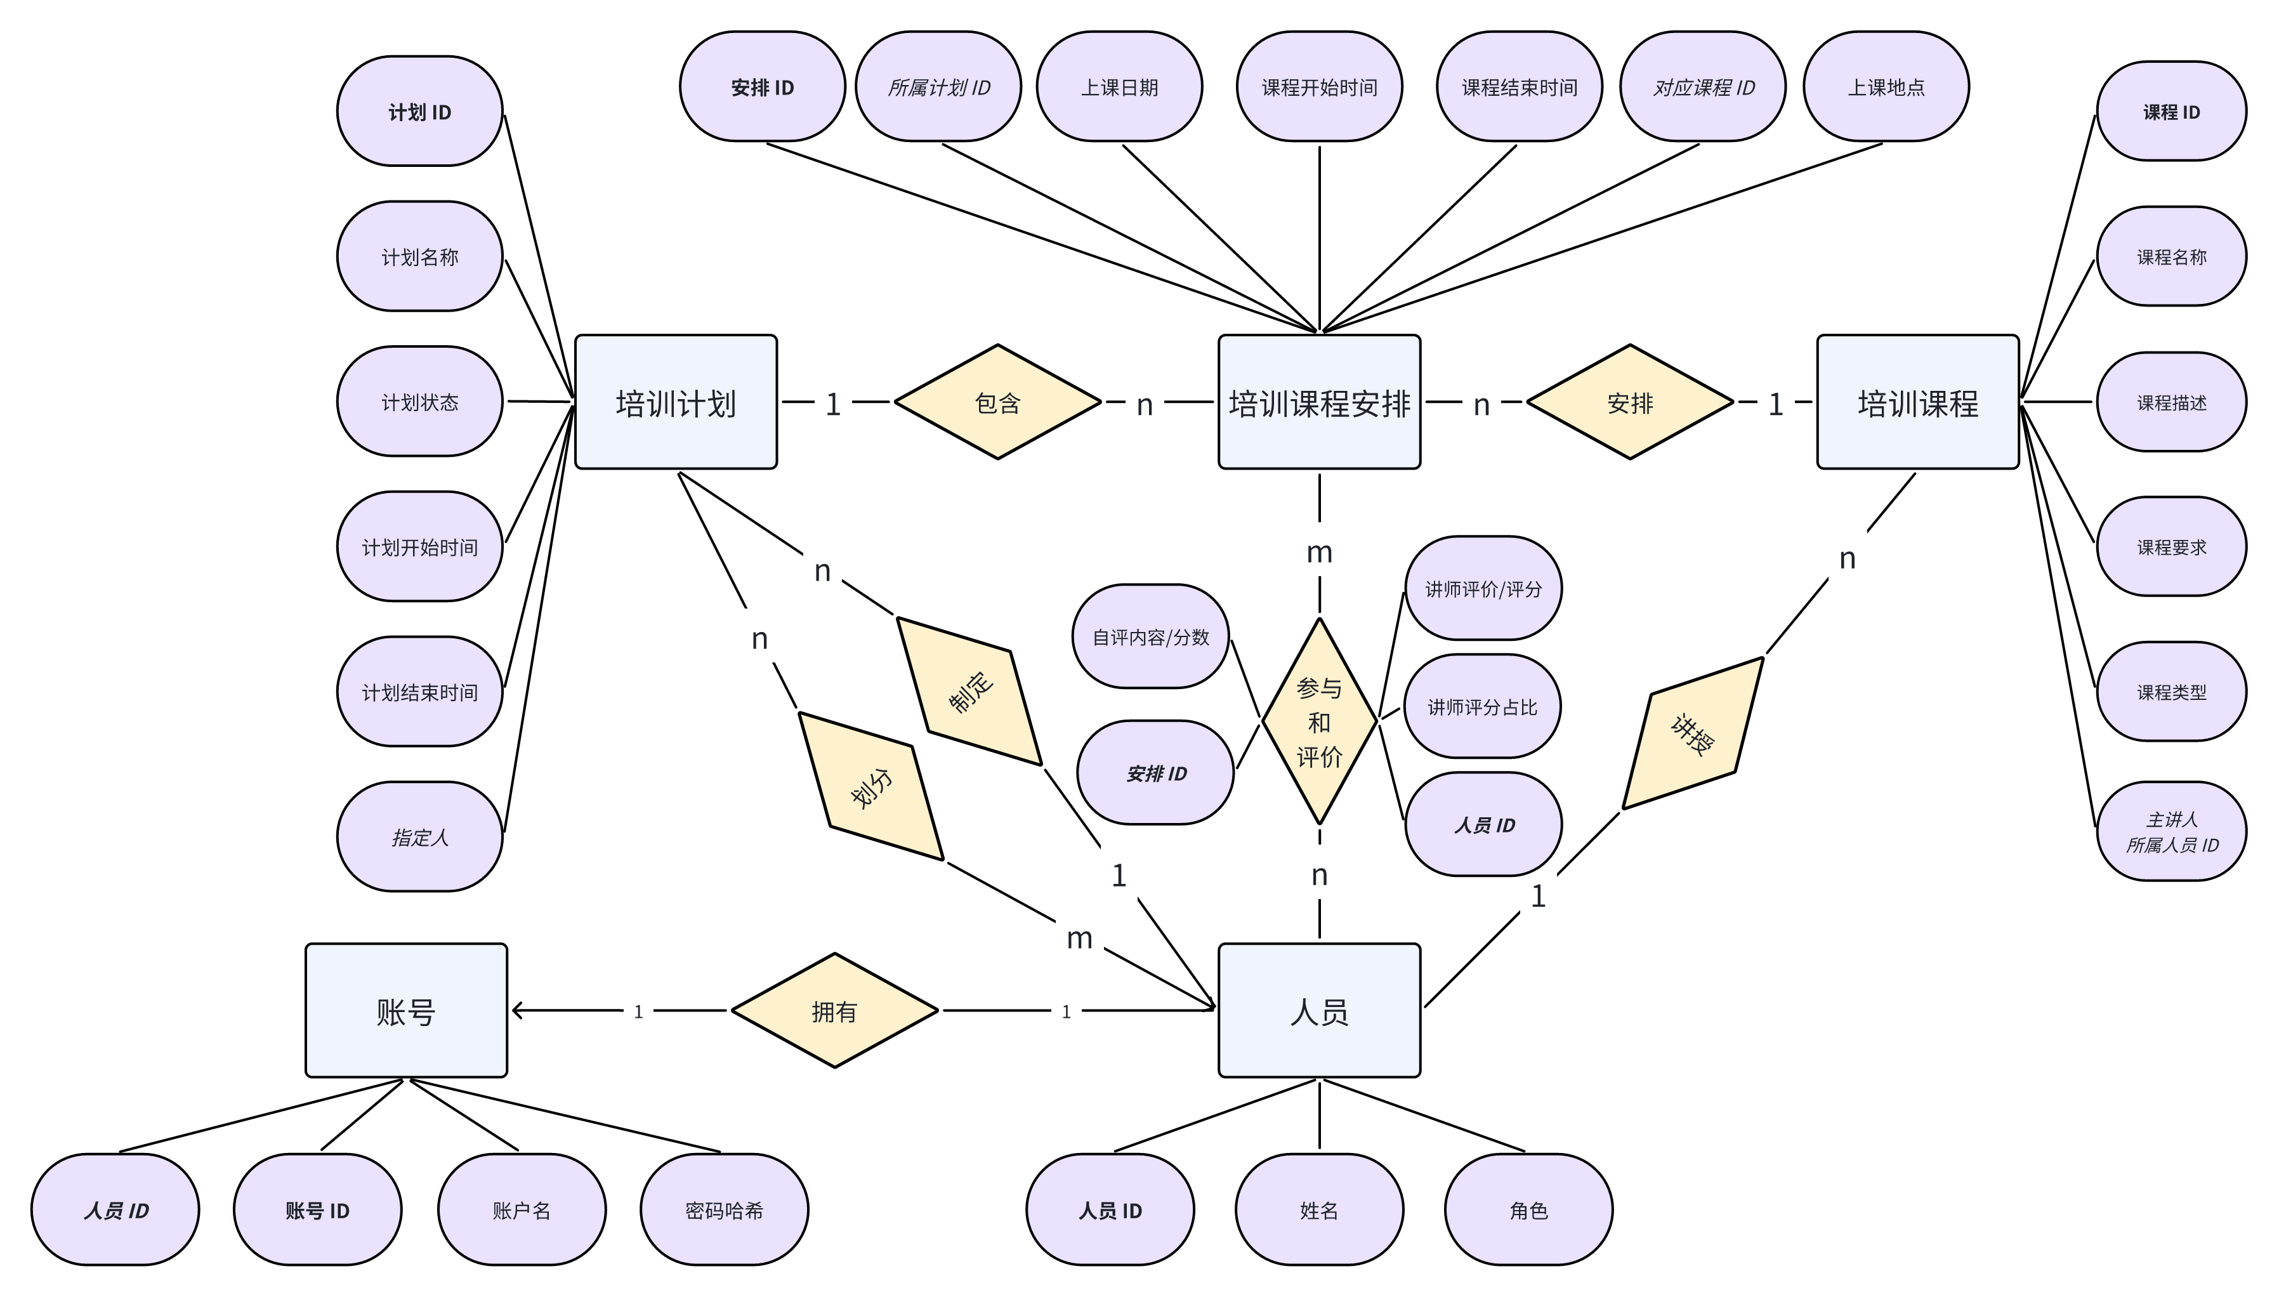
图 4.1 数据库设计 E-R 图
4.2 逻辑结构设计
基本表设计：
表4.2.1 培训计划表
字段名 | 字段类型 | 主/外键 | 备注
plan_id | BIGINT | 主键 | 计划 ID
plan_name | VARCHAR(50) | - | 计划名称
plan_status | CHAR(3) | - | 计划状态：规划中/进行中/已完成
plan_start_datetime | varchar(8) | - | 计划开始时间
plan_end_datetime | varchar(8) | - | 计划结束时间
creator_id | BIGINT | 外键 | 制定人（人员ID，表示“制定”关系）
表4.2.2 规划员工表
字段名 | 字段类型 | 主/外键 | 备注
plan_id | BIGINT | 主键  外键 | 计划 ID
person_id | BIGINT | 主键  外键 | 人员 ID
表4.2.3 培训课程表
字段名 | 字段类型 | 主/外键 | 备注
course_id | course_id | course_id | course_id
BIGINT | BIGINT | BIGINT | BIGINT
主键 | 主键 | 主键 | 主键
课程 ID | 课程 ID | 课程 ID | 课程 ID
course_name | course_name | course_name | course_name
VARCHAR(50) | VARCHAR(50) | VARCHAR(50) | VARCHAR(50)
表4.2.4 人员表
字段名 | 字段类型 | 主/外键 | 备注
person_id | BIGINT | 主键 | 人员 ID
name | VARCHAR(20) | - | 姓名
role | VARCHAR(7) | - | 角色：员工/讲师/课程大纲制定者
表4.2.5 账号表
字段名 | 字段类型 | 主/外键 | 备注
account_id | BIGINT | 主键  外键 | 账号 ID
person_id | BIGINT | 主键 | 人员 ID
login_name | VARCHAR(20) | - | 用户名
password_hash | VARCHAR(255) | - | 密码哈希
表4.2.6 培训课程安排表
字段名 | 字段类型 | 主/外键 | 备注
item_id | BIGINT | 主键 | 安排 ID
plan_id | BIGINT | 外键 | 所属计划 ID（"包含"关系）
course_id | BIGINT | 外键 | 对应课程 ID（"安排"关系）
class_date | DATE | - | 上课日期
class_begin_time | TIME | - | 课程开始时间
class_end_time | TIME | - | 课程结束时间
location | VARCHAR(100) | - | 上课地点
表4.2.7 参与和评价表
字段名 | 字段类型 | 主/外键 | 备注
person_id | BIGINT | 主键  外键 | 人员ID（员工，连到【人员】实体）
item_id | BIGINT |  | 培训课程安排ID(连到【培训课程安排】实体)
self_score | FLOAT(2) | - | 员工自评分（算法生成）
self_comment | TEXT | - | 自评文本/问卷内容
teacher_score | FLOAT(2) | - | 讲师给该员工的评分
teacher_comment | TEXT | - | 讲师评语
score_ratio | FLOAT(2) | - | 讲师评分构成占比，由此可计算出员工自评比
视图设计：
本系统主要设计了员工每节课得分视图、员工×课程类型综合得分视图、课程整体评分视图、培训计划整体评分视图、员工课表视图、讲师课表视图六类视图。由于内容过长，将移至附录展示。

4.3 物理结构设计
索引/触发器设计
5. 系统详细设计和实现
要求写出系统设计和实现的过程，并要有截图，并对其说明，主要体现出系统工作量和特色的部分。

5.1 系统功能划分
5.2 系统实现界面
6. 系统测试
结论
内容具体参看学校本科毕业论文最新规范
参考文献

课程设计报告的内容
- 第1页是封面。（参见模板）第2页目录
- 从第3页开始双面打印。

学生的课程设计资料建议汇总成以下格式：
班级
学号+姓名
程序
演示程序
设计报告

